Κυπριακή Δημοκρατία
Υπουργείο Εργασίας, Πρόνοιας και Κοινωνικών Ασφαλίσεων

ΔΕΛΤΙΟ ΤΥΠΟΥ
21 ΔΕΚΕΜΒΡΙΟΥ 2020
Μέτρα Ενίσχυσης των Συνταξιούχων με Χαμηλά Εισοδήματα – Αύξηση Χαμηλών Συντάξεων

Σήμερα είναι μια σημαντική ημέρα για τους Χαμηλοσυνταξιούχους οι οποίοι ζουν με εισοδήματα κάτω από το όριο της φτώχειας, για όλους τους συμπολίτες μας οι οποίοι λαμβάνουν την μικρή επιταγή, για όλες τις γυναίκες που λαμβάνουν την κοινωνική σύνταξη και έχουν ως μόνο τους εισόδημα την Κοινωνική Σύνταξη.

Με οδηγίες του Προέδρου της Κυπριακής Δημοκρατίας και σε συνεννόηση με τον Πρόεδρο του Δημοκρατικού Συναγερμού αλλά και με άλλες πολιτικές δυνάμεις, σήμερα γίνεται κατορθωτό να μην υπάρχει Χαμηλοσυνταξιούχος που τα συνολικά εισοδήματά του να είναι λιγότερα από 710 ευρώ μηνιαίως.

Πρέπει να τονιστεί ότι ήδη από την παρούσα Κυβέρνηση έχουν δοθεί δύο διαδοχικές αυξήσεις, με αποτέλεσμα το επίδομα 75 ως 150 ευρώ που ίσχυε το 2013 να αυξηθεί στα 130 ως 220 ευρώ ανά χαμηλοσυνταξιούχο ανά μήνα. Σήμερα, δίνεται επιπρόσθετη αύξηση έτσι ώστε έμπρακτα η Κυβέρνηση αποδεικνύει τον σεβασμό της αλλά και τη στήριξη της στην Τρίτη ηλικία, στους συμπολίτες μας οι οποίοι ζουν κάτω από το όριο της φτώχειας όπως έχει διαμορφωθεί σήμερα για ένα πρόσωπο στα 710 ευρώ εισόδημα τον μήνα. Με τις νέες αυξήσεις θα επωφεληθούν περίπου 30.000 Χαμηλοσυνταξιούχοι και οι αυξήσεις κυμαίνονται από 149 μέχρι 21 ευρώ για ένα Χαμηλοσυνταξιούχο και από 130 μέχρι 40 ευρώ για ζεύγος Χαμηλοσυνταξιούχων, ανάλογα με το ύψος των εισοδημάτων τους.

Οι αυξήσεις που έχουν εγκριθεί από το Υπουργικό Συμβούλιο θα καταβληθούν αναδρομικά από τον Ιανουάριο 2020 και για όλο το 2020 και σήμερα θα βρίσκονται στους λογαριασμούς των δικαιούχων. Θα επωφεληθούν περίπου 30.000 Χαμηλοσυνταξιούχοι οι οποίοι είναι δικαιούχοι του Σχεδίου Χαμηλοσυνταξιούχων και η συνολική επιπρόσθετη δαπάνη για το 2020 ανέρχεται περίπου στα 19 εκατομμύρια ευρώ, δαπάνη που ήδη περιλαμβάνεται στον προϋπολογισμό του Υπουργείου Εργασίας, Πρόνοιας και Κοινωνικών Ασφαλίσεων. Τονίζεται ότι κατά την προηγούμενη βδομάδα έχουν ήδη καταβληθεί η σύνταξη του Δεκεμβρίου 2020, η 13^{η} Σύνταξη, το Επίδομα Χαμηλοσυνταξιούχου του Δεκεμβρίου και το Χριστουγεννιάτικο Δώρο, σε όλους τους δικαιούχους του Σχεδίου Χαμηλοσυνταξιούχων, σύμφωνα με τον προγραμματισμό του Υπουργείου που έχει ανακοινωθεί.

Η πολιτική που εφαρμόζεται σήμερα είναι μία πολύ σημαντική πολιτική της Κυβέρνησης η οποία εντάσσεται στο ευρύτερο πλαίσιο της αναθεώρησης του συνταξιοδοτικού συστήματος της χώρας μας, ζήτημα για το οποίο διεξάγεται μελέτη και εντός του 2021 θα τεθεί προς συζήτηση με τους κοινωνικούς εταίρους και την κοινωνία γενικότερα.

Πιστεύουμε ότι εφαρμόζοντας τις πολιτικές αυτές βελτιώνουμε σημαντικά το βιοτικό επίπεδο των συνταξιούχων με χαμηλά εισοδήματα, σε συνάρτηση με μεγάλη σειρά άλλων πολιτικών που ήδη έχουν εφαρμοστεί, όπως για παράδειγμα το Σχέδιο Επιχορηγημένων Διακοπών σε Ορεινά Θέρετρα, την παροχή του Χριστουγεννιάτικου και Πασχαλινού Δώρου, την παροχή ή και επιδότηση Υπηρεσιών Φροντίδας μέσω του Ελάχιστου Εγγυημένου Εισοδήματος, τη δωρεάν διακίνηση με τις δημόσιες συγκοινωνίες και άλλες παρόμοιες πολιτικές που έχουμε μέχρι σήμερα εφαρμόσει.

Ακολουθούν παραδείγματα για τις αυξήσεις που έχουν υλοποιηθεί ως σήμερα καθώς και για τη σημερινή αύξηση:

Αυξήσεις Επιδόματος Χαμηλοσυνταξιούχου 2016-2020
Μονήρες Νοικοκυριό (όριο φτώχειας 2020 = €710)
Αρχικό Ύψος Σύνταξης και εισοδημάτων  € | Επίδομα μέχρι 2016  € | Επίδομα με τις 2 πρώτες αυξήσεις  € | Επίδομα μετά την αύξηση του 2020  € |  | Ύψος Σύνταξης και εισοδημάτων μετά τις 3 αυξήσεις  € | Επωφελούμενοι
341 | 150 | 220 | 369 | (+149) | 710 | 14.000 πρόσωπα
360 | 150 | 220 | 350 | (+130) | 710
400 | 141 | 210 | 310 | (+100) | 710
450 | 133 | 200 | 271 | (+71) | 721
500 | 125 | 190 | 244 | (+54) | 744
550 | 116 | 180 | 216 | (+36) | 766
600 | 100 | 160 | 189 | (+29) | 789
650-750 | 44-91 | 64-140 | 85-161 | (μέχρι 21) | 834

Γραφική Παράσταση των αποτελεσμάτων των προηγούμενων και της σημερινής αύξησης, ως προς το σύνολο των εισοδημάτων των χαμηλοσυνταξιούχων – Μονήρες Νοικοκυριό
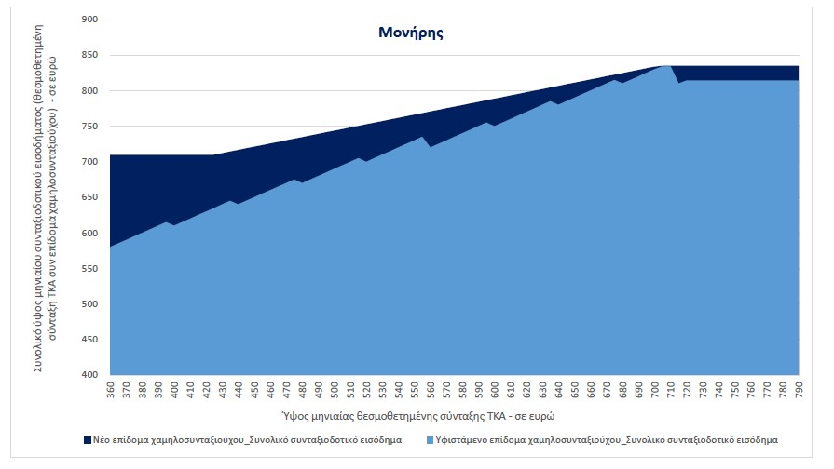

Νοικοκυριό με 2 Συνταξιούχους (όριο φτώχειας 2020 = €1.065)
Αρχικό Ύψος Σύνταξης και εισοδημάτων  € | Επίδομα μέχρι 2016  € | Επίδομα με τις 2 πρώτες αυξήσεις  € | Επίδομα μετά την αύξηση του 2020  € |  | Ύψος Σύνταξης και εισοδημάτων μετά τις 3 αυξήσεις  € | Επωφελούμενοι
700 | 266 | 400 | 510 | (+110) | 1.210 | 14.500 πρόσωπα
750 | 250 | 380 | 510 | (+130) | 1.260
800 | 232 | 360 | 476 | (+116) | 1.271
850 | 216 | 320 | 421 | (+101) | 1.271
900 | 200 | 300 | 371 | (+71) | 1.271
950 | 182 | 280 | 321 | (+41) | 1.271
1.000-1.150 | 91-182 | 131-271 | 171-271 | (μέχρι 40) | 1.271

Γραφική Παράσταση των αποτελεσμάτων των προηγούμενων και της σημερινής αύξησης, ως προς το σύνολο των εισοδημάτων των χαμηλοσυνταξιούχων – Ζεύγος Συνταξιούχων
